

СОВЕРШЕННО НОВЫЙ ФОРМАТ
ГРЕЧЕСКИЙ РАЗГОВОРНЫЙ КЛУБ –
«ΜΟΝΟ ΕΛΛΗΝΙΚΑ»
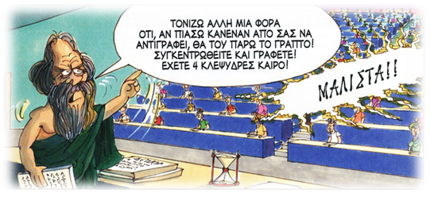
Дорогие друзья! Москва, 08 марта 2017г.
С радостью сообщаем о пятнадцатой встрече Разговорного клуба в новом 2017 году «Общаться по-гречески - только по-гречески» - «ΕΠΙΚΟΙΝΩΝΟΥΜΕ ΕΛΛΗΝΙΚΑ – ΜΟΝΟ ΕΛΛΗΝΙΚΑ» при Греческом Культурном центре 12 марта 2017 года, где в неформальной обстановке все желающие получат возможность погрузиться в атмосферу живого общения на греческом языке, обсудить различные темы, связанные с современной жизнью Эллады, ее культурой и традициями. А также провести приятный вечер за чашкой чая, кофе, с греческими угощениями в теплой, непринужденной компании единомышленников и носителей языка, которые будут руководить процессом беседы.
Тема нашего Клуба «Общаться по-гречески – только по- гречески»: «Сладости Греции».
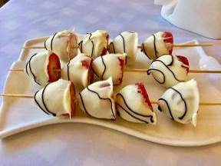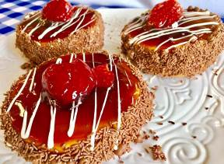
Модератором следующей нашей сессии выступит журналист Параскеви Вамвака. Также на встрече будет присутствовать кондитер кафе-кондитерской «Пита & Сувлаки» - Фанис Дуфас.
К участию приглашаются учащиеся и все желающие (ориентировочный уровень подготовки Β1 и выше). Язык общения-греческий!
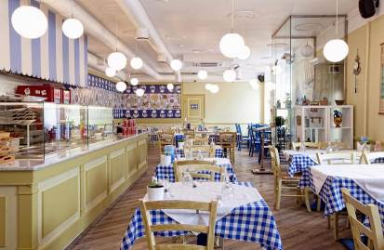
На этот раз встреча клуба будет происходить в греческом кафе «Пита & Сувлаки» @pitasuvlaki и его новой кондитерской, открытой владельцем Илиасом Илиадисом.
"Пита & Сувлаки" - новое, уникальное премиум фаст-фуд кафе от создателей компании Hellenic Goods, в котором Вы сможете насладиться самыми вкусными традиционными греческими блюдами, с любовью и мастерством приготовленными опытной командой поваров из Греции.
По адресу: ул. Садовая-Самотечная, 15/1 (м. Цветной бульвар)
Пятнадцатая встреча Клуба состоится в воскресенье 12 марта 2017 года в 17:00. Длительность сессии – 1,5 часа, стоимость посещения – 300 руб.
Внимание!!! Напитки и остальные блюда оплачиваются отдельно!
Желающих принять участие просим связаться с координатором клуба Светланой Мартыновой по электронной почте monogreek@gmail.com, hcc@mail.ru
Просим обратить внимание, что для участия во встрече обязательна предварительная запись, в связи с ограничением по количеству участников.

Ждем Вас!
С уважением
Теодора Янници,
директор Греческого культурного Центра

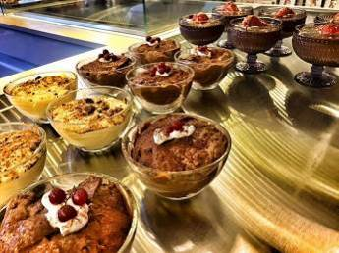

ΕΛΛΗΝΙΚΗ ΛΕΣΧΗ ΔΙΑΛΟΓΟΥ ΚΑΙ ΕΠΙΚΟΙΝΩΝΙΑΣ
«ΜΟΝΟ ΕΛΛΗΝΙΚΑ»

Μόσχα, 8 Μαρτίου 2017
Αγαπητοί φίλοι,
Το Κέντρο Ελληνικού Πολιτισμού (Κ.Ε.Π.) είναι στην ευχάριστη θέση να ανακοινώσει την δέκατη πέμπτη συνεδρία της Ελληνικής Λέσχης Διαλόγου και Επικοινωνίας «Επικοινωνούμε Ελληνικά-Μόνο Ελληνικά», που εντάσσεται στο πλαίσιο της ευρύτερης παιδαγωγικής-πολιτισμολογικής δράσης μας, προϋποθέτει συναντήσεις, σε τακτική βάση, σε καφετέρια, όπου σε άμεση, αβίαστη και φιλική ατμόσφαιρα οι συμμετέχοντες συζητούν διάφορα θέματα ενδιαφέροντός τους, τα οποία έχουν νωρίτερα επιλέξει και ορίσει. Τη συζήτηση συντονίζουν καθηγητές, φορείς της νεοελληνικής γλώσσας.
Στо πλαίσιо αυτών των συναντήσεων οι μαθητές της ελληνικής γλώσσας έχουν την ευκαιρία να συζητήσουν σε φιλική ατμόσφαιρα διάφορα θέματα που αφορούν το σύγχρονο βίо στην Ελλάδα, τον πολιτισμό και τις παραδόσεις της Χώρας μας, αλλά και να περάσουν μερικές ευχάριστες βραδιές, απολαμβάνοντας τσάι, καφέ και ελληνικά γλυκά με την παρέα παλαιών και καινούριων φίλων, Ελλήνων και Φιλελλήνων. Στόχο των συναντήσεων αποτελεί η ανάπτυξη των γλωσσικών δεξιοτήτων των μαθητών, κυρίως του προφορικού τους λόγου, η διευκόλυνση της προφορικής επικοινωνίας, αλλά και η εμβάθυνση γνώσεων για τον ελληνικό πολιτισμό.
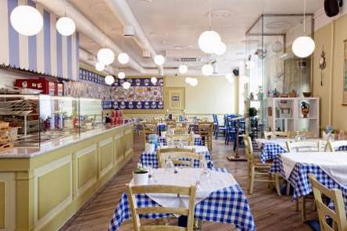
Η δέκατη πέμπτη συνεδρίαση της Λέσχης θα πραγματοποιηθεί την Κυριακή 12 Μαρτίου 2017, ώρα 17:00, στο ελληνικό εστιατόριο «Πίτα & Σουβλάκι» επί της οδού:
Sadovaya-Samotyochnaya str., 15/1 (metro station “Tsvetnoy bulvar”).
Το θέμα της δέκατης πέμπτης συνάντησης της Λέσχης: «Ελληνικά γλυκά».
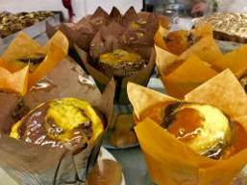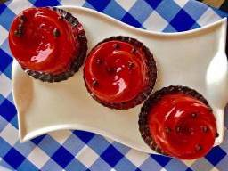
Συντονιστής της συζήτησης: η Ελληνιδα δημοσιογράφος Παρασκευή Βαμβάκα. Επίσης, στη συνεδρίαση θα παραστεί ο ζαχαροπλάστης του Εστιατορίου Φάνης Δούφας.
H διάρκεια της συνεδρίας ανέρχεται σε 1,5 ώρα.
Για περισσότερες πληροφορίες και για να δηλώσετε συμμετοχή δύνασθε να απευθύνεστε στις ηλεκτρονικές διευθύνσεις monogreek@gmail.com, hcc@mail.ru (αρμόδια η σπουδάστρια του Κέντρου Ελληνικού Πολιτισμού κα Σβετλάνα Μαρτίνοβα).
Απαραίτητη προϋπόθεση για τη συμμετοχή είναι η υποβολή δήλωσης.
Σας περιμένουμε!
Sadovaya-Samotyochnaya str., 15/1 (metro station “Tsvetnoy bulvar”).

Με εκτίμηση
Δώρα Γιαννίτση,
δ/ντρια Κ.Ε.Π.
